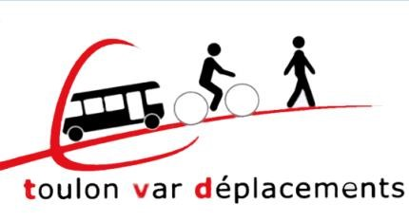
Toulon Var Déplacements
24 rue Paul Lendrin c/o café Culture
83000 TOULON

Compte rendu de l’Assemblée Générale de TVD (pages 1 à 4)
du samedi 10 février 2018, à la FOL, Avenue Agostini, Toulon

8h30 : accueil, café, jus d’orange, viennoiseries

Assemblée Générale TVD
9h15 : Ouverture de la séance de l’assemblée par le président, Maurice FRANCESCHI.
Secrétaire de séance : Vincente CHASTEL
40 Présents, 11 Représentés (enregistrés sur feuille d’émargement).

- Rapport moral présenté par le président Maurice FRANCESCHI

Le président fait un bilan de l’année écoulée. Toulon Var Déplacements a continué son action dans le domaine de la défense des piétons, cyclistes et usagers des transports en commun sur le territoire du Var et plus particulièrement celui de TPM ou nous avons le plus d’adhérents.
Le nombre d’adhérents, individuel et associatif est stable (72). Le tissu de relation avec les associations nationales et locale permet de recueillir un haut niveau d’information, de mutualiser nos moyens et de renforcer nos actions. Nous travaillons dans l’esprit de l’intérêt public sans préférence partisane.
Le président informe que les recours contre le Plan de Déplacement Urbain et le versement transport engagés auprès du tribunal administratif sont toujours en cours. Il souligne l’esprit de concertation et de consensus dans lequel fonctionne le conseil d’administration.
➢ Le rapport moral est adopté à l’unanimité des présents et représentés (Contre : 0 ; Abstention :0).

- Rapport d’activité présenté par le président, Maurice FRANCESCHI

- - Les réunions de l’association se déroulent 2 fois par mois, le jeudi à 17h ; dans les locaux de la FOL (Fédération des Oeuvres Laïques) au 68, avenue Agostini, ex av. des Lices, 83000 Toulon. Les 2e jeudi du mois sont consacrés à la réunion du CA et ceux du 4e jeudi du mois aux réunions de travail des commissions.
Il est précisé que les adhérents sont invités à participer à ces réunions quand ils le souhaitent.
Le président remercie le CA et tous ceux qui aident au fonctionnement de l’association, en particulier pour la tenue des stands consacrés au marquage Bicycode des vélos.
Les principales actions (ci-jointes) qui ont été communiquées avec la convocation de l’AG, concernent les tenues de stand d’information et marquage vélo, les réunions de concertation avec les collectivités, les organismes publics et les associations.
La communication avec les adhérents et le public est favorisée par le bulletin trimestriel et le site internet de TVD. Le site internet va être amélioré pour favoriser l’information sur nos actions pour les déplacements dans l’agglomération.
Des lignes d’action sont proposées pour 2018, en particulier en faveur de l’amélioration des TER et de l’extension des pistes cyclables.

➢ Le Rapport d’activité est adopté à l’unanimité des présents et représentés (Contre : 0 ; Abstention :0).
p1
Toulon Var Déplacements - Association Loi 1901 du 18 juin 1980 n°W832001628
Agréée en qualité d’association de protection de l’environnement le 11 juillet 2014
Droits des piétons, des cyclistes, des usagers des transports en commun
Membre des Fédérations : Les Droits du Piéton, FNAUT, FUB, Rue de l’Avenir, AF3V, Air PACA
Site internet : http://toulonvardeplacements-asso.frd

3 - Rapport financier présenté par la trésorière, Lydie ABELLO

COMPTE D'EXPLOITATION 2017 (euros)

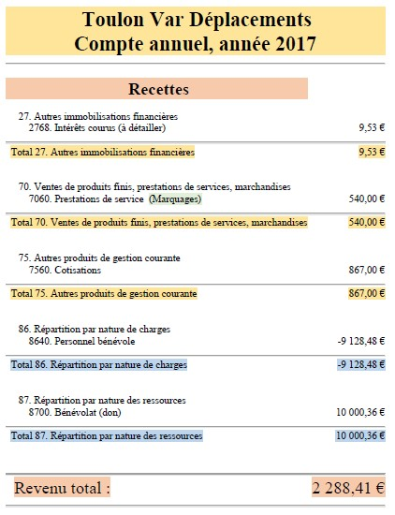 | 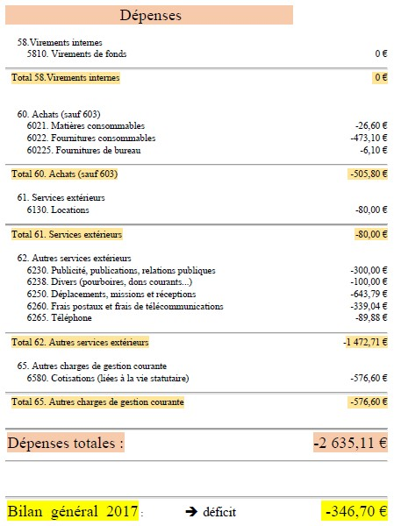

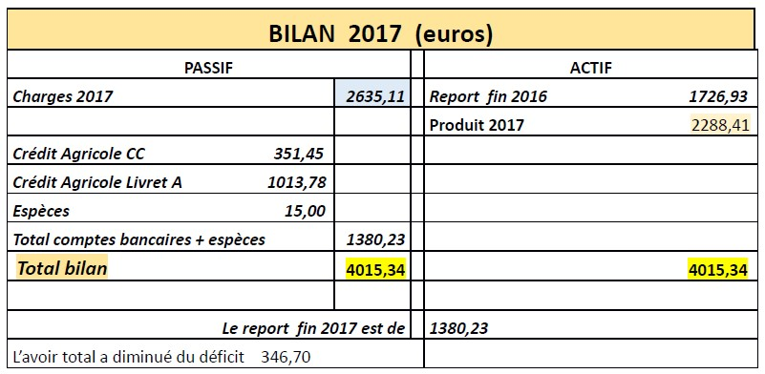

➢ Le rapport financier est adopté à l’unanimité des présents et représentés (Contre : 0 ; Abstention :0).

4 – Renouvellement du CA :

Rappel de la composition du CA :
Elus en 2015 Lydie Abello, Louis Russo, Michel Vandenbroucke, Michel Pierre.
Elus en 2016 Pauline Cooper, Maurice Franceschi, Vincente Chastel Elus en 2017 : Jean-Paul Ricord, Patrice le Blanc, Alain Seguin

Sont candidats,
-du tiers sortant : Lydie Abello, Louis Russo, Michel Vandenbroucke, Michel Pierre.
- un nouveau candidat se présente Dominique Pautot qui est motivé pour nous aider en particulier dans sa spécialité informatique.
➢ Les candidats : Lydie Abello, Louis Russo, Michel Vandenbroucke, Michel Pierre, Dominique Pautot sont élus à la majorité des présents et représentés (Pour 50, Contre : 0 ; Abstention :1).

Le conseil d’administration est donc maintenant composé de 11 membres :
Lydie Abello, Louis Russo, Michel Vandenbroucke, Michel Pierre, Pauline Cooper, Maurice Franceschi, Vincente Chastel, Jean-Paul Ricord, Patrice le Blanc, Alain Seguin, Dominique Pautot .

5 – Rapport des commissions (en pièces jointes )

5.1 Vélo :
Rapporteurs : P. Le Blanc, Responsable de la commission vélo. Et G. Lehman Représentant de la masse critique.

5.2 Transports en Commun .
Rapporteur : M. Vandenbroucke, Responsable de la commission « Transports en Commun, Réseau Mistral, défense des usagers ».

5.3 Transports en Commun .
Rapporteur : A.Seguin, Responsable de la commission « Transports en Commun, réseau ferroviaire » .

5.4 Environnement :
Rapporteur : Vincente Chastel, responsable de la commission environnement

5.5 Plan de Déplacement Urbain
Rapporteur : Michel Pierre responsable de la commission Plans urbanisme, déplacements, Scot

5.6 Piétons et Partage de la Rue
Rapporteur : Maurice Franceschi, responsable de la commission piétons

La séance est levée à 10h30.
Elle sera suivie d’une conférence débat « Tramway ou BHNS pour la Métropole de Toulon ? »

Toulon, le 8 mars 2018

Vincente Chastel Maurice Franceschi
Secrétaire Générale, Président TVD

Principales ACTIONS 2017 de TVD

Annexe 